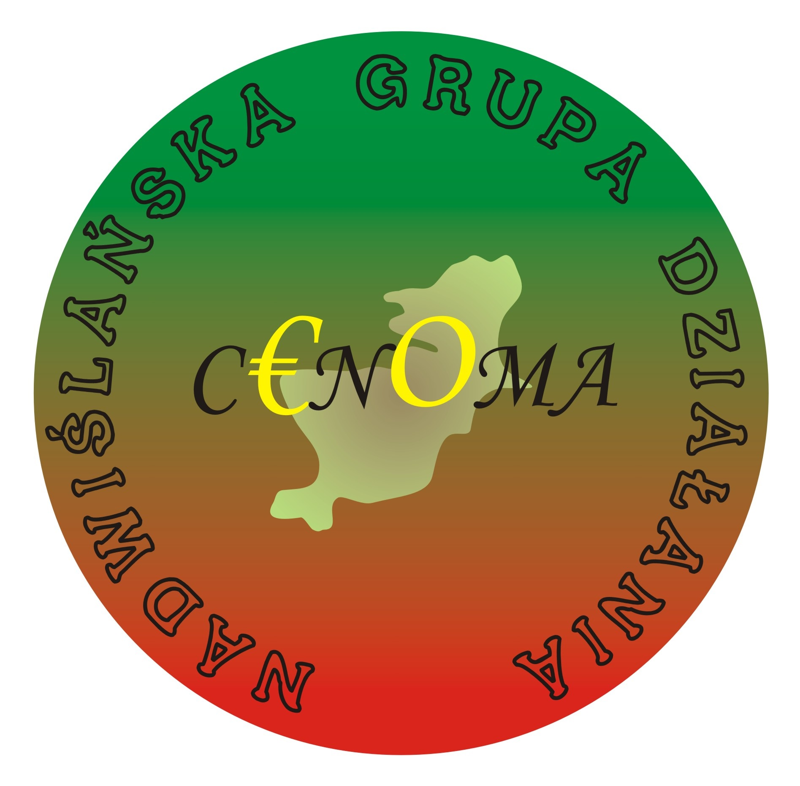
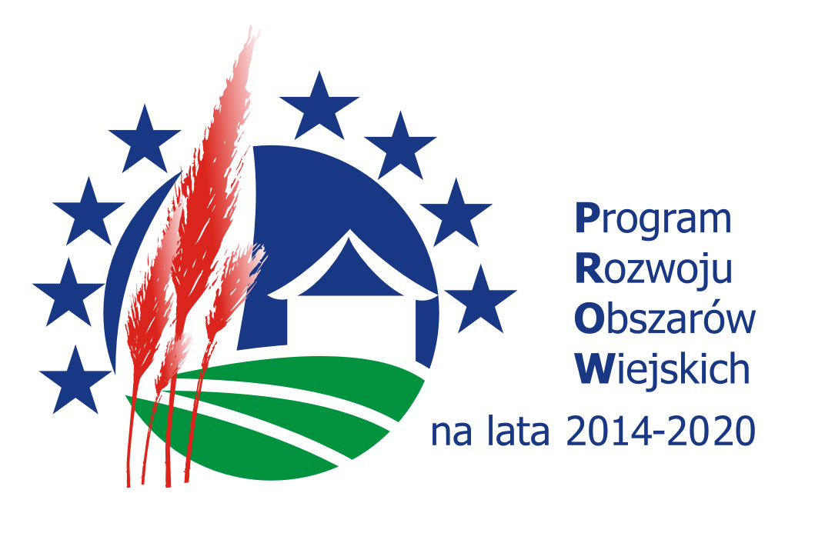


Europejski Fundusz Rolny na Rzecz Rozwoju Obszarów Wiejskich: Europa inwestująca w obszary wiejskie.
Działalność Nadwiślańskiej Grupy Działania „E.O.CENOMA”, realizacja planu komunikacji w tym organizacja szkolenia dla beneficjentów współfinansowane ze środków Unii Europejskiej w ramach działania 19. Wsparcie dla rozwoju lokalnego w ramach inicjatywy LEADER, Programu Rozwoju Obszarów Wiejskich na lata 2014-2020
Instytucja zarządzająca Programem Rozwoju Obszarów Wiejskich na lata 2014-2020
Ministerstwo Rolnictwa i Rozwoju Wsi

PROGRAM SZKOLENIA
Informowanie nt. warunków i sposobów realizacji i rozliczania projektów oraz możliwości uczestnictwa w operacjach- ROZWIJANIE DZIAŁALNOŚCI GOSPODARCZEJ
Miejsce: biuro Nadwiślańskiej Grupy Działania ,,E.O.CENOMA”, ul. Rynek 4, 32-820 Szczurowa,
Termin: 13.05.2021r., od godz. 10:00 do godz. 12:00
Prowadzący: Justyna Boroń
Godzina | TEMAT
9:50 | Rejestracja uczestników szkolenia
10:00– 10:30 | Aktualny nabór wniosków; Warunki ubiegania się o wsparcie w ramach poddziałania 19.2. ,,Wsparcie na wdrażanie operacji w ramach strategii rozwoju lokalnego kierowanego przez społeczność”- rozwój działalności gospodarczej
10:30-10:45 | Przerwa kawowa
10:45-11:45 | Zasady wypełniania dokumentacji aplikacyjnej tj. formularz wniosku o przyznanie pomocy, załączniki w ramach poddziałania 19.2 ,,Wsparcie na wdrażanie operacji w ramach strategii rozwoju lokalnego kierowanego przez społeczność”
10:45-11:45 | Zasady przyznawania punktacji w ramach Kryteriów oceny; Interpretacja kryteriów
11:45 – 12:00 | Pytania, dyskusja, podsumowanie.  Zakończenie szkolenia

